№ п/п | ФИО | Дата рождения и место рождения | Должность по основному месту работы
1 | 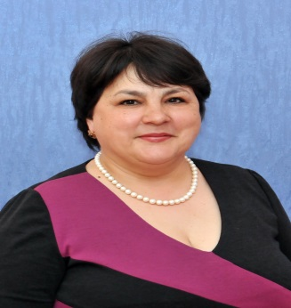  Герасимова Надежда Алексеевна | 01.04.1967г.р.  г. Нижний Тагил, Свердловская область, СССР | Индивидуальный предприниматель
2 | 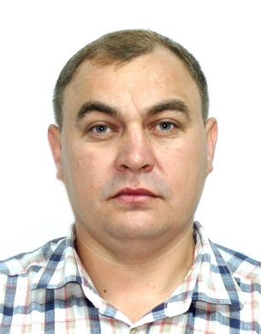  Филиппов Александр Владимирович | 23.10.1978г.р. д.Апанасово-Темяши Яльчикского района Чувашской Республики | Индивидуальный предприниматель
3 | 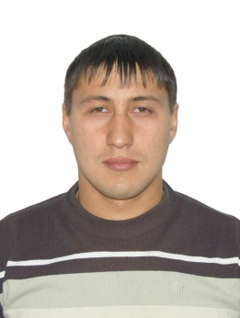  Нягин Александр Владимирович | 17.03.1982г.р.  с. Яльчики Яльчикского района Чувашской Республики | Директор «ООО Стройэнергосервис»
4 | 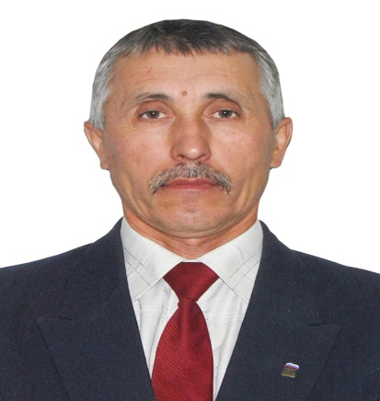  Малышкин Николай Федорович | 18.12.1958г.р.  с. Сабанчино Яльчикского района Чувашской Республики | Главный редактор АУ Редакция Яльчикской районной газеты "Елчек ен" ("Яльчикский край") Мининформполитики Чувашии
5 | 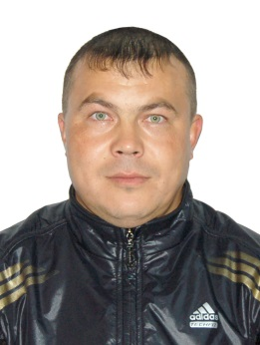  Александров Сергей Всеволодович | 13.11.1974г.р.  д. Тоскаево Яльчикского района Чувашской Республики | Учитель физкультуры МБОУ «Яльчикская СОШ» Яльчикского района Чувашской Республики
6 | 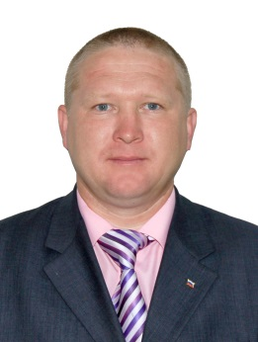  Кондратьев Владимир Петрович | 30.07.1972г.р.  с. Яльчики Яльчикского района Чувашской Республики | Индивидуальный предприниматель
7 | 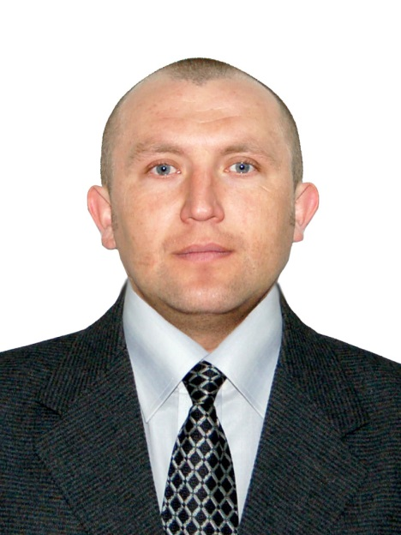  Судаков Дмитрий Николаевич | 22.06.1978г.р.  д. Тоскаево Яльчикского района Чувашской Республики | Мастер ОАО «МРСК Волги- «Чувашэнерго» Южное ПО Яльчикский РЭС
8 | 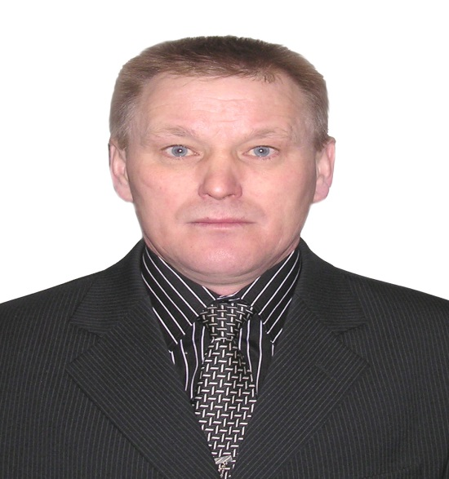  Егоров Иван Васильевич | 15.02.1963г.р.  д.Тоскаево Яльчикского района Чувашской АССР | пенсионер
9 | 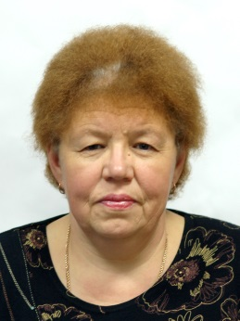  Охотина Татьяна Димитриевна | 01.03.1962г.р.  д. Полевые Козыльяры Яльчикского района Чувашской АССР | Заведующая Новотойдеряковским ФАП БУ «Яльчикская ЦРБ»
10 | 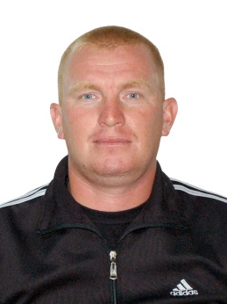  Воронцов Алексей Иванович | 08.09.1984г.р.  с. Байдеряково Яльчикского района Чувашской АССР | Главный инженер ООО «Победа» Яльчикского района Чувашской Республики
11 | 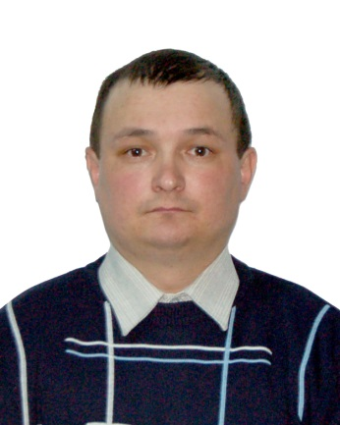  Чернов Юрий Геннадьевич | 01.07.1979г.р.  с. Байдеряково Яльчикского района Чувашской Республики | Главный зоотехник «ЗАО Прогресс»
12 | 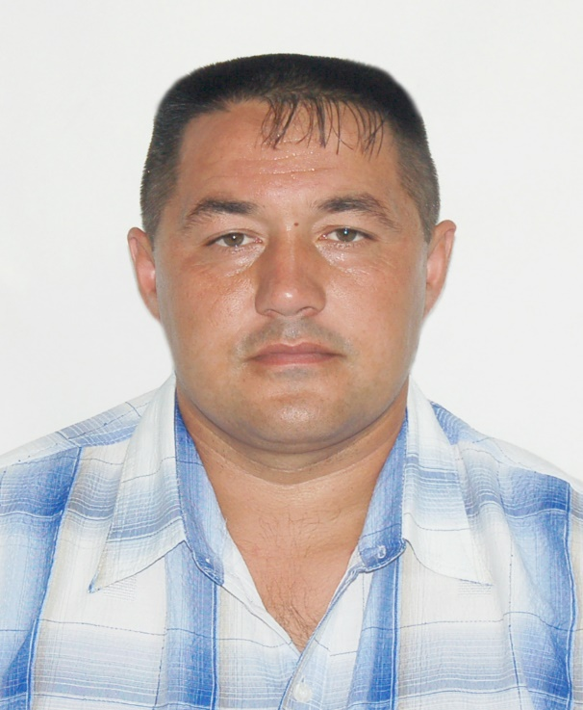  Кедров Олег Михайлович | 27.12.1977г.р. д. Новое Булаево Яльчикского района Чувашской Республики | Временно не работает
13 | 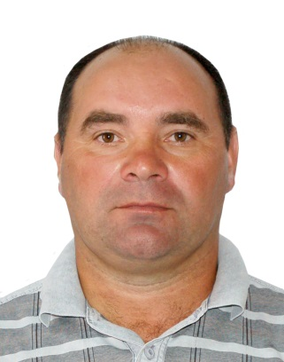  Кузьмин Николай Александрович | 21.06.1967г.р.  д. Апанасово -Темяши Яльчикского района Чувашской АССР | Индивидуальный предприниматель

